**TUGAS MODUL-4  
PRAKTIKUM SISTEM OPERASI**

**Nama : Tomy Satmoko Aji  
Nim : L200180057  
Kelas : B**

1. **Membuat sebuah direktori/folder yang bernama multimedia di drive E.**

* **Pindah ke partisi E dengan cara mengetik E:  
  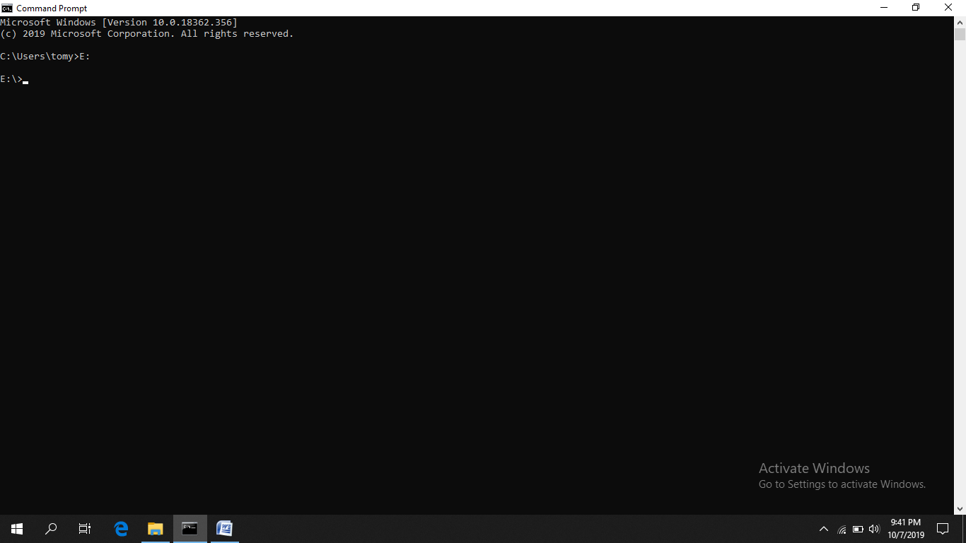**
* **Membuat folder multimedia di dalam partisi E dengan cara mengetik mkdir multimedia.  
  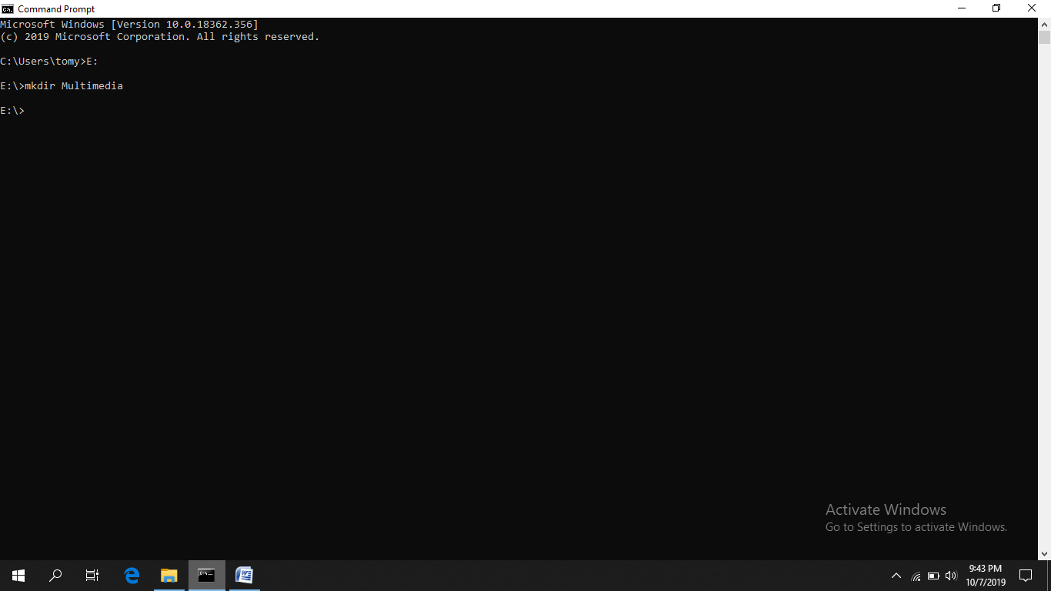**
* **Mengecek apakah folde sudah dibuat dengan cara mengetik dir  
  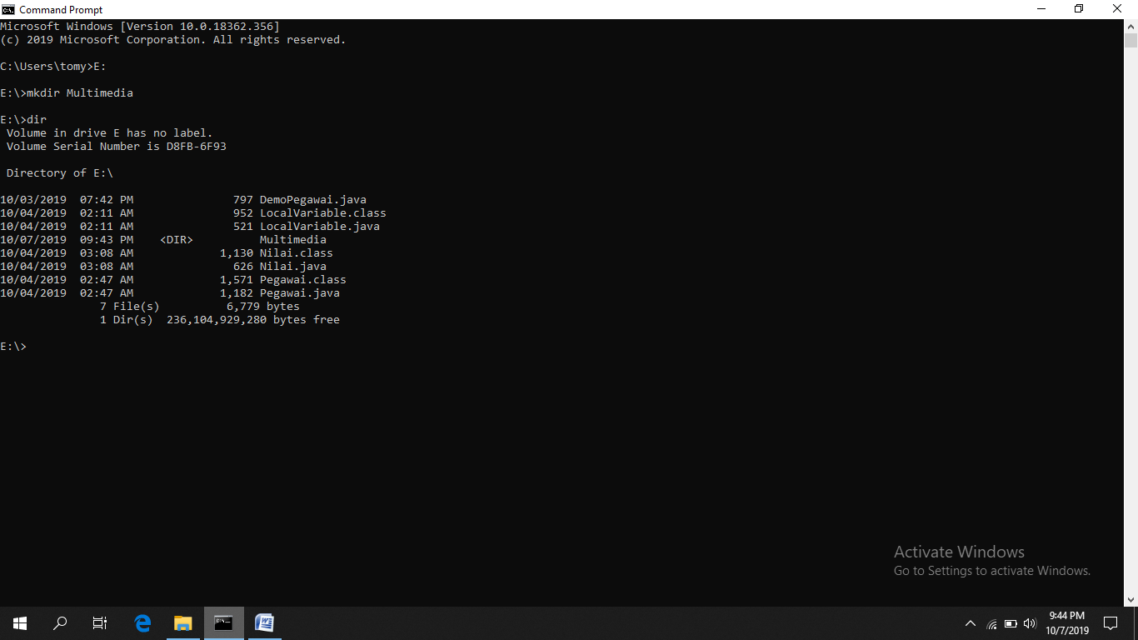**

1. **Meng-copy 1 file music (.mp3), gambar (.jpg), document(.docx), text(.txt) ke dalam folder Multimedia.**

* **Meng-copy ke dalam folder Multimedia dengan mengetik “copy partisi:\folder\nama_file.ekstensi partisi  
  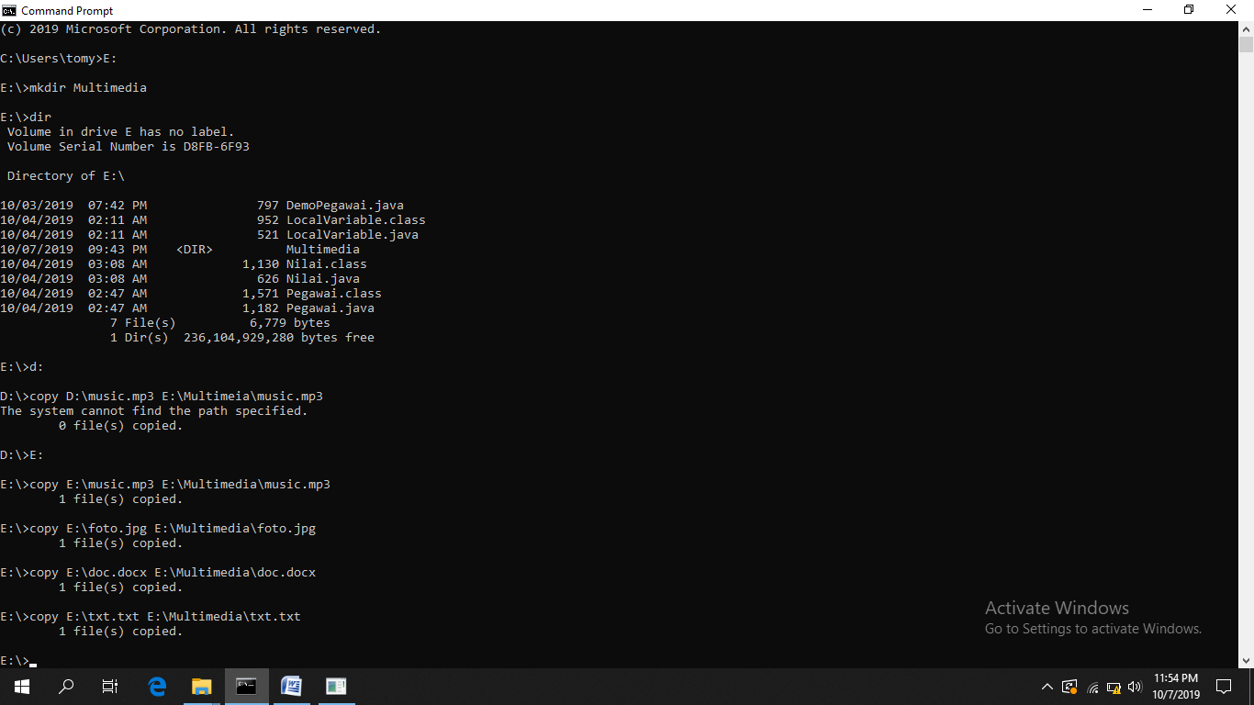**
* **Mengecek file di multimedia dengan cara mengetik dir  
  